Menüplan vom 17.11. bis 21.11.2025 (KW 47)
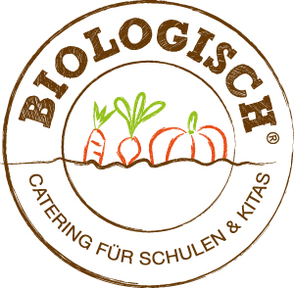 | Montag | Dienstag | Mittwoch | Donnerstag | Freitag
Vegetarisch | Eier Omelette mit Salzkartoffeln und Baked Beans | Hackbällchen Vegan mit Gemüse und Paprikadip | Seelachsfilet mit Wirsinggemüse und Salzkartoffeln | Ravioli Spinat mit Spinatsahnesauce und Reibekäse | Erbseneintopf mit Rindswurstscheiben und Vollkornscheibe
Menü mit  Fleisch | Hackbällchen mit Geflügel Bio und Tomatensauce mit Spaghetti | - | Käse Makkaroni und Erbsengemüse | Geflügelfrikadelle mit Bratensauce und Reis | Semmelknödel und Veggie Geschnetzeltes
Rohkost | Salatbar |  |  | Salatbar | Salatbar
Dessert | Lasst Euch überraschen!!!

Deklarationspflichtige Zusatzstoffe und Allergene können auf der Homepage der HHS unter „unsere Schule“ nachgesehen werden.

